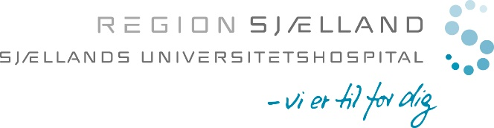
3-timersmødet 2025
Tema: Uddannelse under forandring
Uddannelsesledelsens
kommenterede handleplan

Tilbagemelding vedr. 3-timersmøder 2026
Uddannelsesledelsens kommenterede handleplan skal forholde sig til hver af de initiativer, som uddannelseslægerne er kommet med i uddannelseslægernes handleplan.

Den kommenterende handleplan gemmes på eget drev og sendes på mail til Uddannelse og Viden til Uddannelseskonsulent Natacha B. Jensen på mail nalad@regionsjaelland.dk
Deadline for indsendelse er 31. maj 2026

Har du eventuelle spørgsmål til processen, kan du henvende dig til UKO Mette J. Folmer på mail mjf@regionsjaelland.dk eller til Natascha ovenstående mail.

Afdeling:

Navn på mødeleder:

Ledelsesrepræsentant (uddannelsesansvarlig/ledende overlæge):

Indsenders email-adresse:

Handlingsplan / kommentarer:
(skriv hvert initiativ ind)

Initiativ 1:

Ledelsens kommentar:

Initiativ 2:

Ledelsens kommentar:

Initiativ 3:

Ledelsens kommentar:

Initiativ 4:

Ledelsens kommentar:

Initiativ 5:

Ledelsens kommentar:

Initiativ 6:

Ledelsens kommentar:

Initiativ 7:

Ledelsens kommentar:

Eventuelle yderligere kommentarer fra uddannelsesledelsen:

Ledelsens kommentar:

